Rozpocznij rekrutację on-line poprzez:
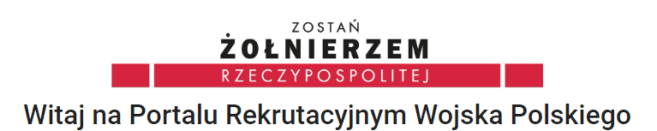

Portal Rekrutacyjny Wojska Polskiego
www.zostanzolnierzem.pl

Osoby zainteresowane Dobrowolną Zasadniczą Służbą Wojskową (DZSW) mogą uzyskać szczegółowe informacje:

- Zgłaszając się osobiście do WCR w Toruniu – pokój nr 6;
- Telefonicznie pod nr telefonu:
261 432 146 / 261 432 150 / 261 432 456
- Infolinia „Zostań Żołnierzem” 800 180 110
  - poniedziałek 8:00 – 18:00
  - wtorek – piątek: 8:00 – 15:00

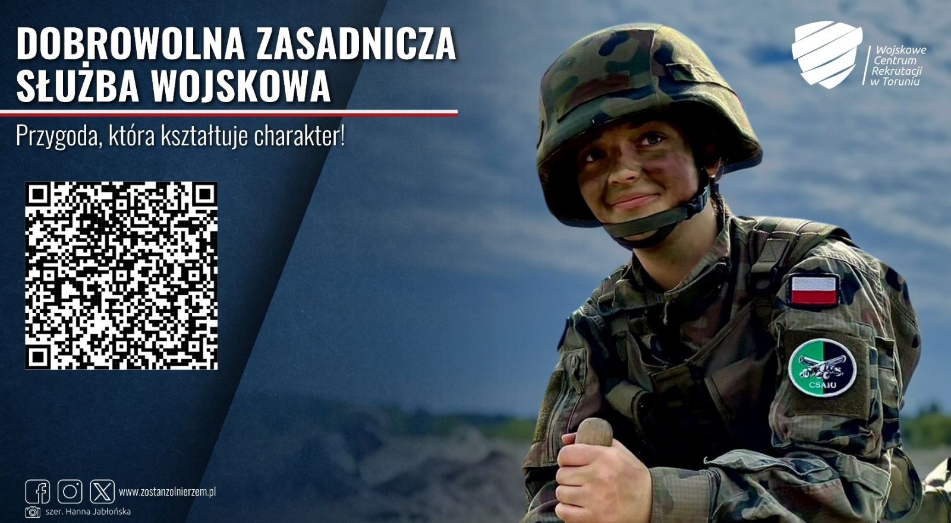

PROGRAM SZKOLENIA PODSTAWOWEGO SIŁ ZBROJNYCH RP

Realizacja programu szkolenia podstawowego trwa 27 dni kalendarzowych.

Szkolenie programowe realizuje się od poniedziałku do soboty – do 10 godzin szkolenia programowego dziennie, w przypadku gdy koniecznie jest zwiększenie wymiaru liczby godzin przeznaczonych na szkolenie (np. realizacja zajęć dzienno-nocnych, przygotowanie do przysięgi, wystąpienia dodatkowych dni świątecznych w okresie szkolenia), komendant/dowódca jednostki realizującej szkolenie podstawowe może zwiększyć dzienny wymiar godzin szkoleniowych.

Celem szkolenia podstawowego żołnierzy jest ich przygotowanie do osiągnięcianastępujących standardów:
- opanowanie podstawowej wiedzy i umiejętności umożlwiających realizację zadań,
- opanowanie podstaw bojowego zachowania się i indywidualnego działania w zależności od sposobu oddziaływania przeciwnika,
- przygotowanie do realizacji zadań ogniowych z wykorzystaniem etatowej broni strzeleckiej.

Efekty szkolenia:
- Wiedza:
  - Poznanie treści regulaminów SZ RP,
  - Poznanie budowy i zasady działania oraz możliwości ogniowe etatowej broni strzeleckiej,
  - Poznanie zasad posługiwania się podstawowymi środkami łączności,
  - Poznanie zasad ochrony i obrony obiektów,
  - Poznanie zasad bezpieczeństwa podczas posługiwania się etatową bronią oraz granatami ręcznymi;

- Umiejętności:
  - Przygotowanie się do działań na polu walki, prowadzenie ich i działanie po ich zakończeniu,
  - Prowadzenie celnego ognia z broni etatowej,
  - Działanie po ogłoszeniu alarmów dotyczących różnego rodzaju zagrożeń,
  - Wykonywanie przedsięwzięcia zabezpieczenia bojowego,
  - Udzielanie pierwszej pomocy na polu walki w ramach samopomocy i pomocy koleżeńskiej
  - Posługiwanie się podstawowymi środkami łączności,
  - Pełnienie służby wewnętrznej w pododdziale,
  - Wykonywanie podstawowych indywidulanych norm szkoleniowych;

- Kompetencje społeczne:
  - Posiadanie sprawności fizycznej i odporności psychicznej w zakresie umożliwiających prawidłowe wykonywanie zadań związanych ze specyfikacją służby wojskowej,
  - Wykształcenie cech żołnierskich i zdolności prezentowania wartości istotnych z punktu widzenia służby wojskowej takich jak: odpowiedzialność, zdyscyplinowanie, zaangażowanie, dbałość o powierzony sprzęt i mienie.

- Test umiejętności – cz. Teoretyczna i praktyczna.

